ОПРОСНЫЙ ЛИСТ
Для заказа спирального конвейера
Количество, шт.: ___________________
Показатели |  |  | Величина
Основные технические данные | Схема (А, Б, В или Г)
Основные технические данные | Производительность, кг/ч
Основные технические данные | Кол-во включений за 1 час
Характеристика транспортируемого груза | Наименование
Характеристика транспортируемого груза | Насыпная масса, т/м³
Характеристика транспортируемого груза | Кусковатость, мм
Характеристика транспортируемого груза | Температура, град.
Характеристика транспортируемого груза | Содержание влаги, %
Условия работы | В отапливаемом (неотаплива-емом) помещении
Условия работы | Диапазон температур окружающего воздуха, град.
Условия работы | Влажность окружающего воздуха, %
Материал спирали (нерж. или углерод. сталь)
Щит управления с плавной регулировкой скорости и датчиком наличия продукта

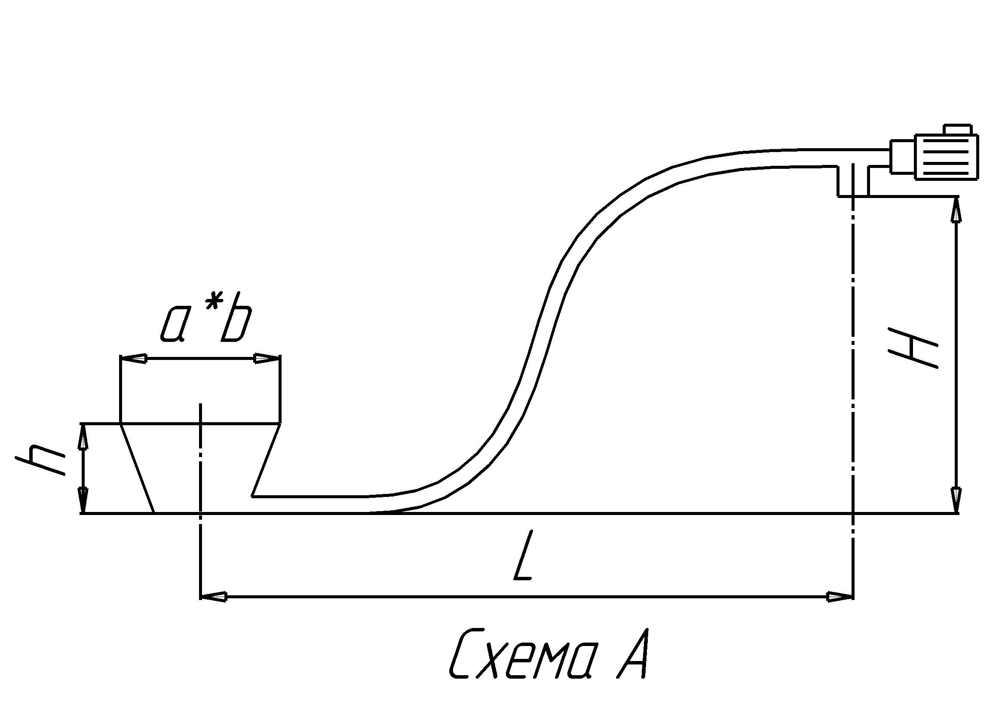 | 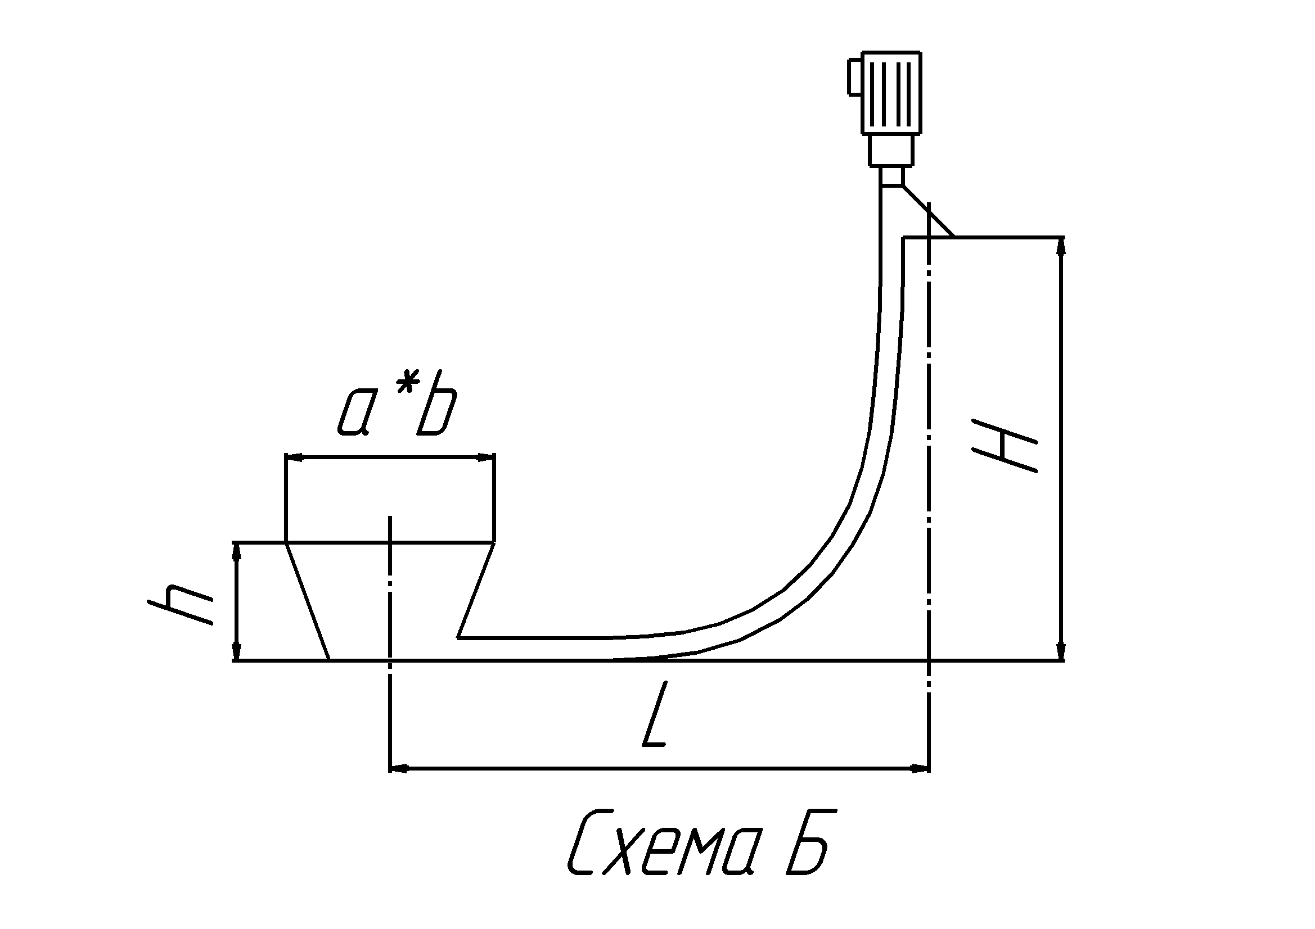
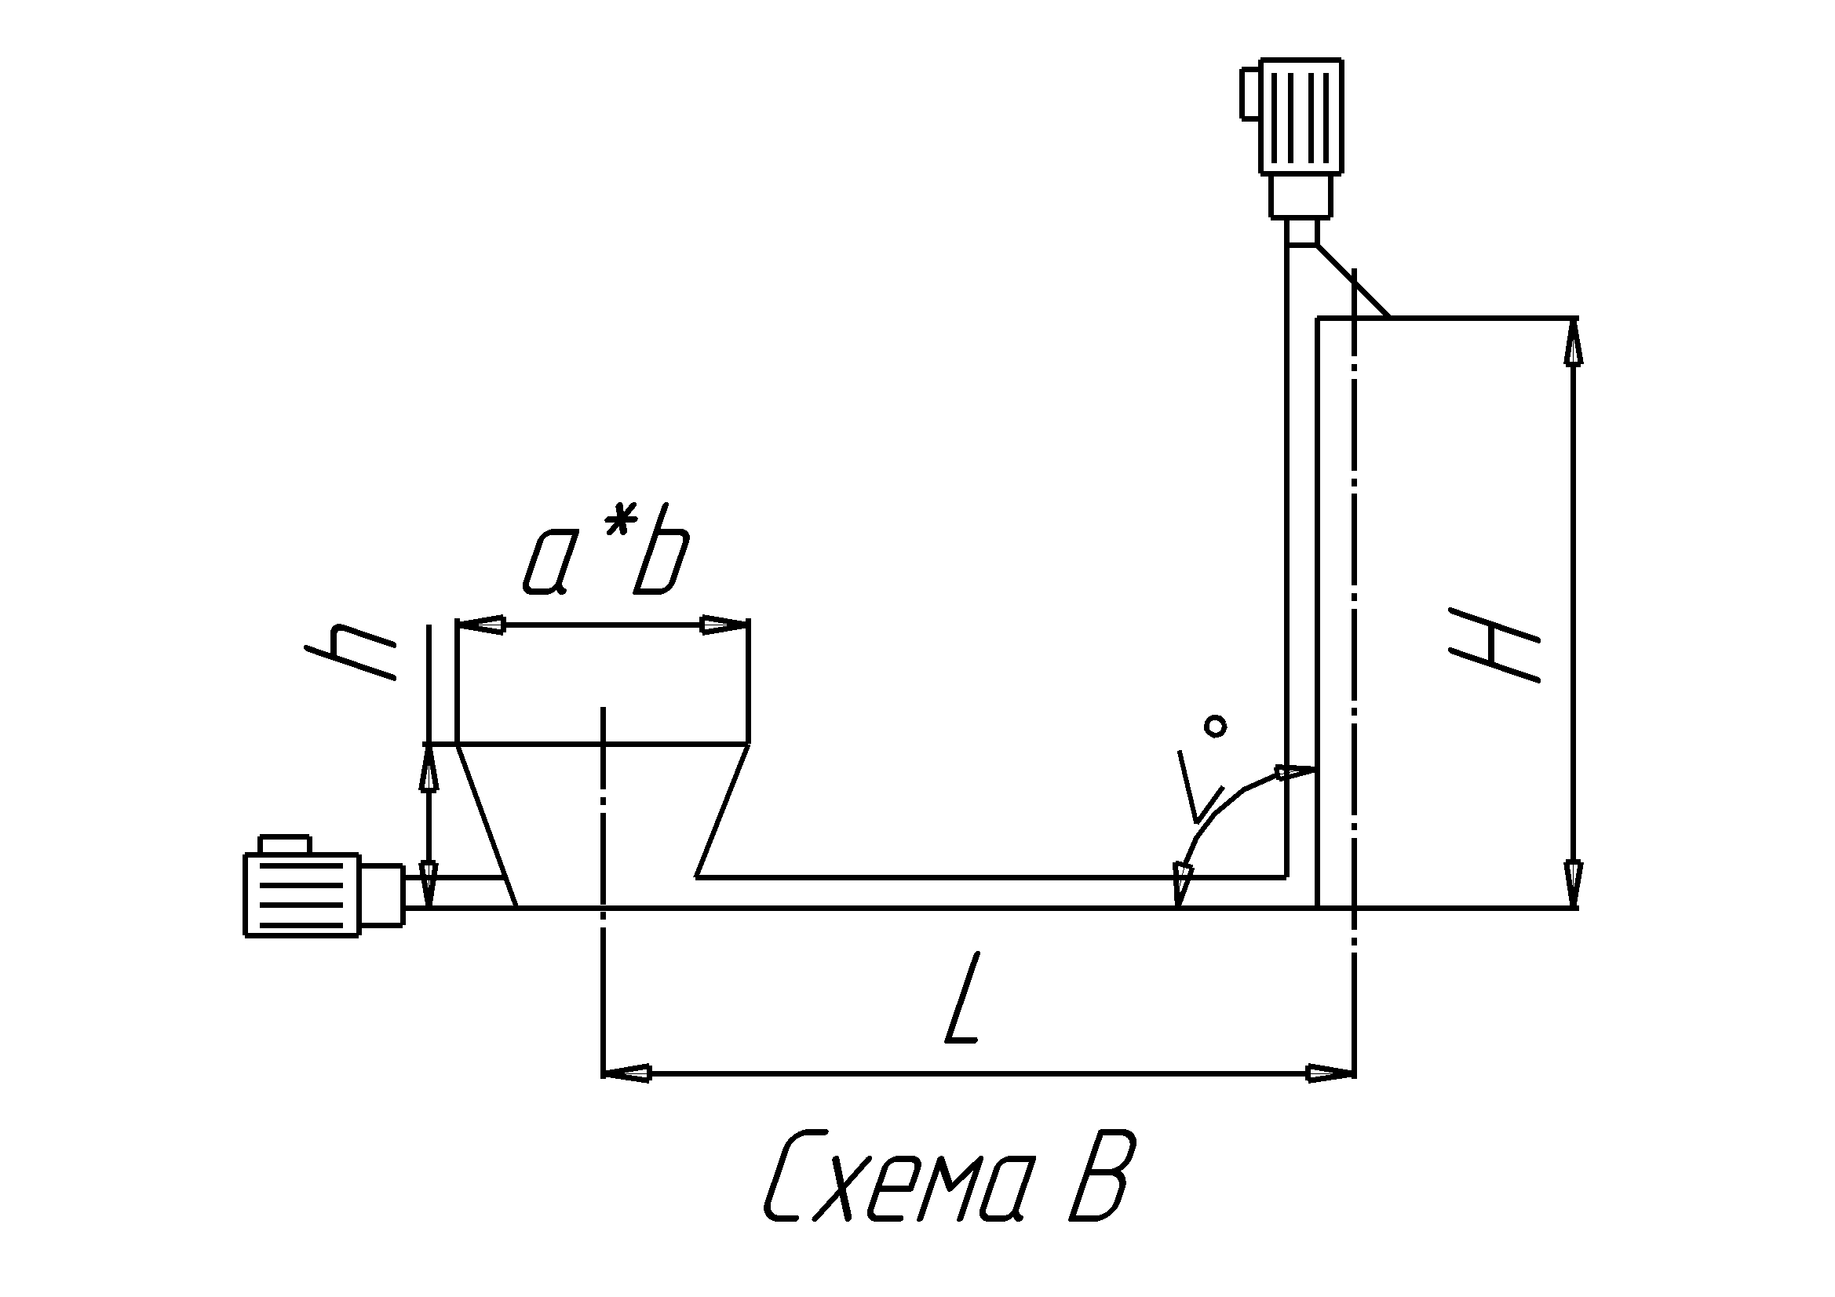 | 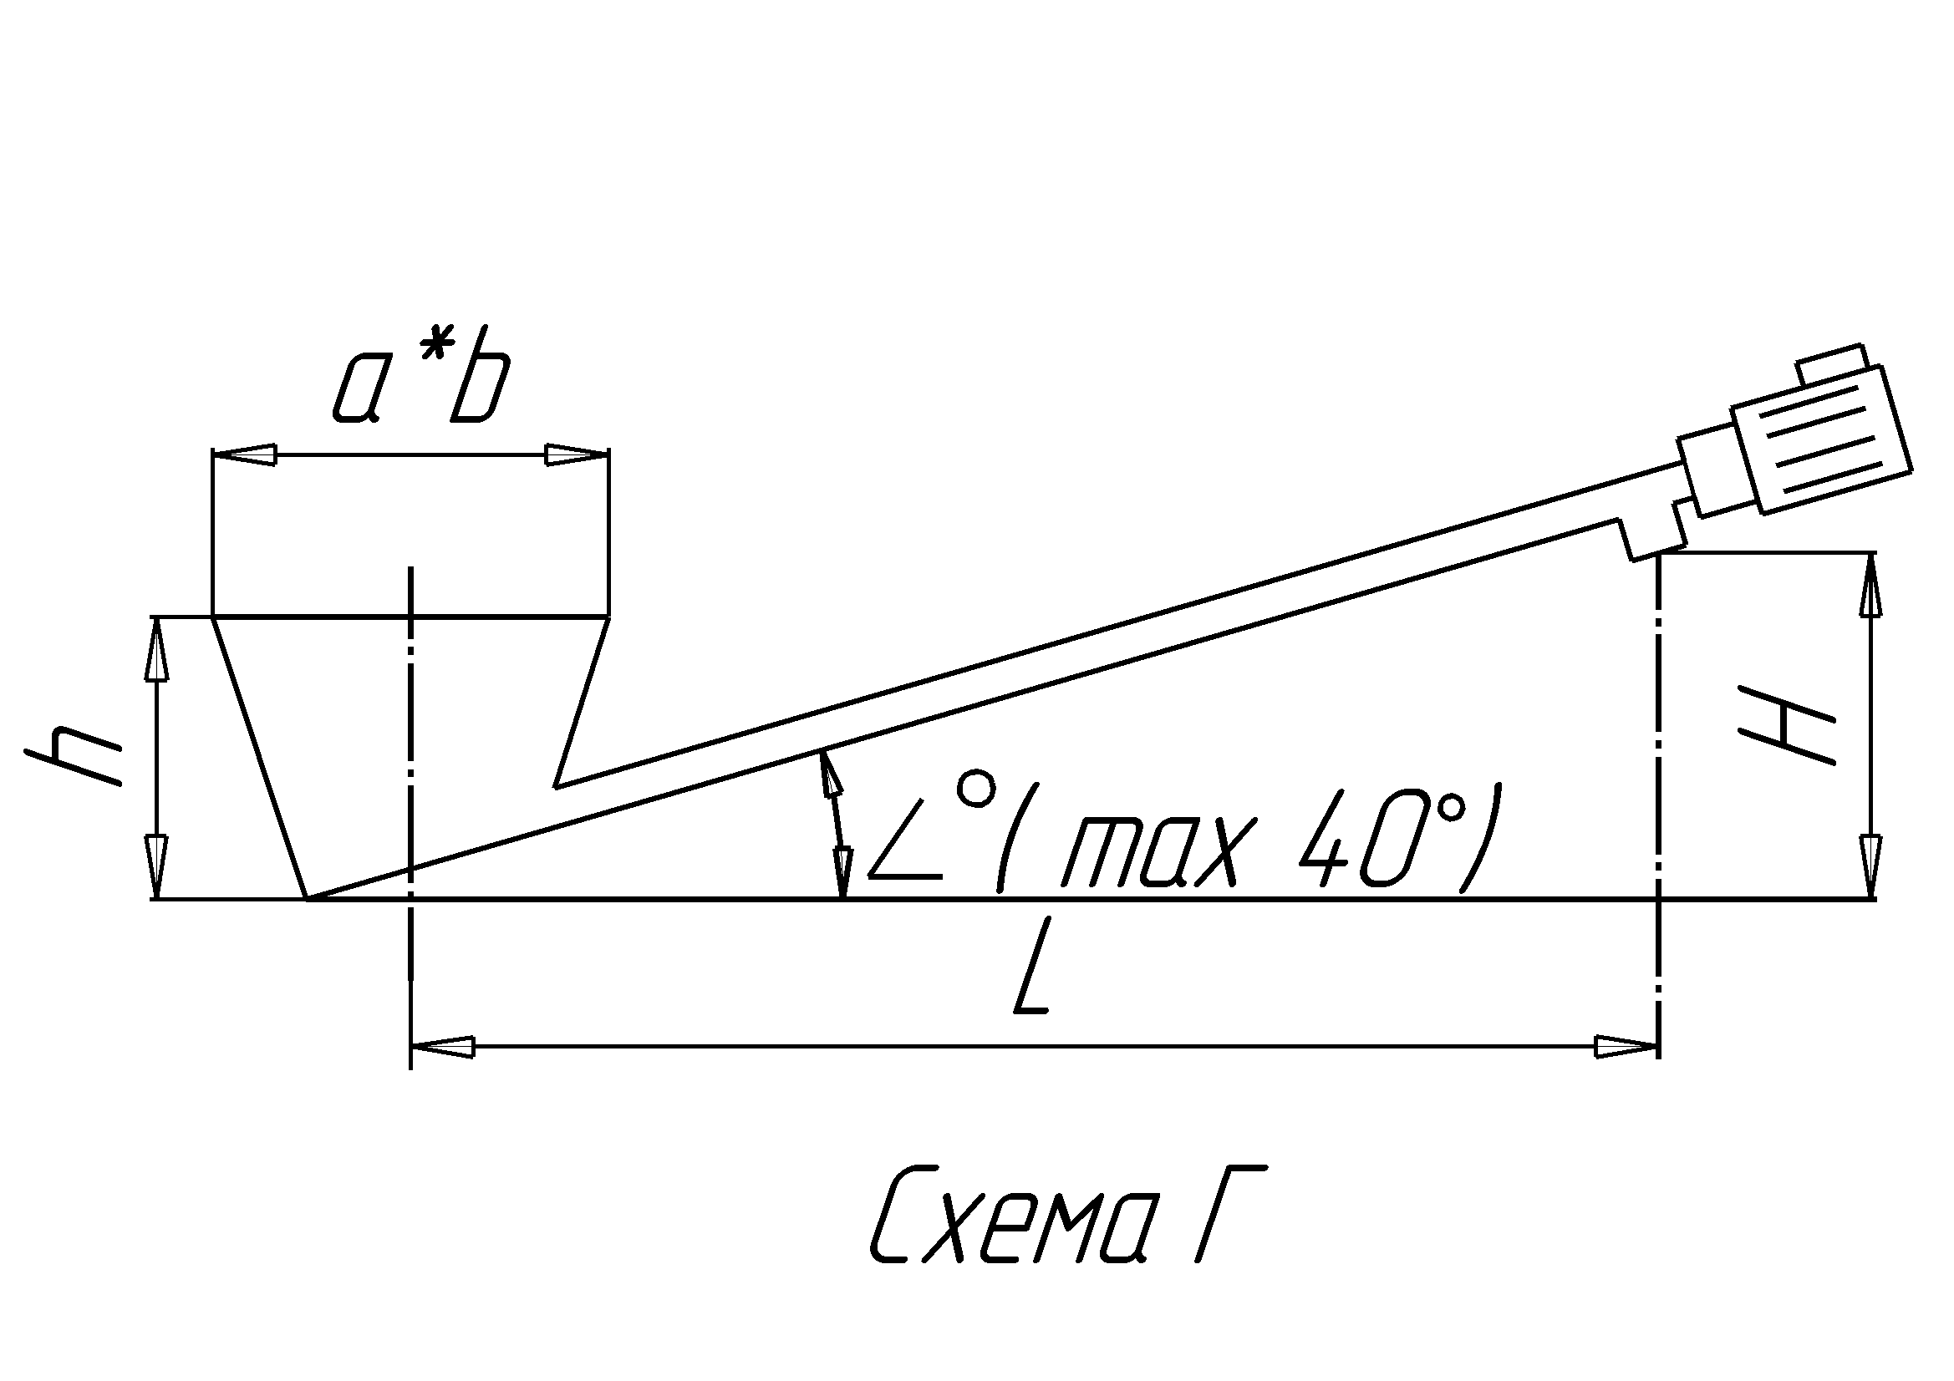 | a:_______мм.  b:_______мм.  H:_______мм.  h:_______мм.  L:_______мм.  Lº:_______º.
Персональные данные:
ФИО
Город
Компания
Должность
Телефоны
E-mail

Дата: "____"__________________20____ г..

